Povrchy a objemy komolého jehlanu a kužele

- Vypočtěte objem pravidelného šestibokého komolého jehlanu, je-li délka hrany dolní podstavy 30 cm, délka hrany horní podstavy 12 cm a délka boční hrany 41 cm.
(44781 cm³)

- Vypočtěte povrch betonového podstavce ve tvaru pravidelného čtyřbokého komolého jehlanu, jehož výška je 0,12 m a podstavy mají délky 0,24 m a 0,16 m.
(4,86 . 10⁻³ m²)
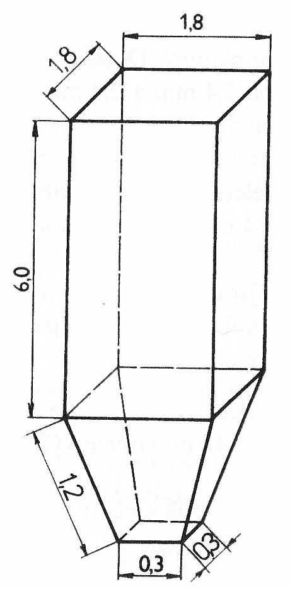
- Nahoře otevřená nádoba z plechu má tvar pravidelného čtyřbokého komolého jehlanu. Délka hrany horní podstavy je 22 cm, délka hrany dolní podstavy je 10 cm a výška je 8 cm. Vypočtěte hmotnost nádoby, víte-li, že 1 m² plechu, z něhož je vyrobena, má hmotnost 13 kg.
(96,2 g)

- Jaký objem má nádoba vyrobená podle obrázku vpravo? Rozměry jsou udány v metrech.
(21 m³)

- Vypočtěte objem a povrch rotačního komolého kužele, je-li průměr dolní podstavy 20 cm, průměr horní podstavy 14 cm a výška tělesa je 4 cm.
(917,3 cm³, 735,1 cm²)

- Jakou hmotnost bude mít strojní součást ve tvaru dutého komolého kužele o výšce 64 mm? Dolní průměry jsou 6,4 mm a 4 mm, horní průměry jsou 3,4 mm a 2,4 mm. Hustota použitého materiálu je 8 000 kg.m⁻³.
(5,75 g)

- Jakou výšku má těleso tvaru rotačního komolého kužele, jsou-li poloměry podstav 4 m a 3 m a objem je 465 m³.
(12 m)

- V jakém poměru jsou objemy pravidelného čtyřbokého komolého jehlanu a komolého kužele do jehlanu vepsaného?
(4 : π)

- Povrch rotačního komolého kužele je 7 697 m². Průměry podstav jsou 56 m a 42 m. Určete výšku kužele.
(24 m)

